**Computer Organization 2020**

**HOMEWORK 3**

系級: 資訊111 學號: F74071140 姓名: 謝育萱

**實驗結果圖:**

(波形圖及模擬完成截圖)

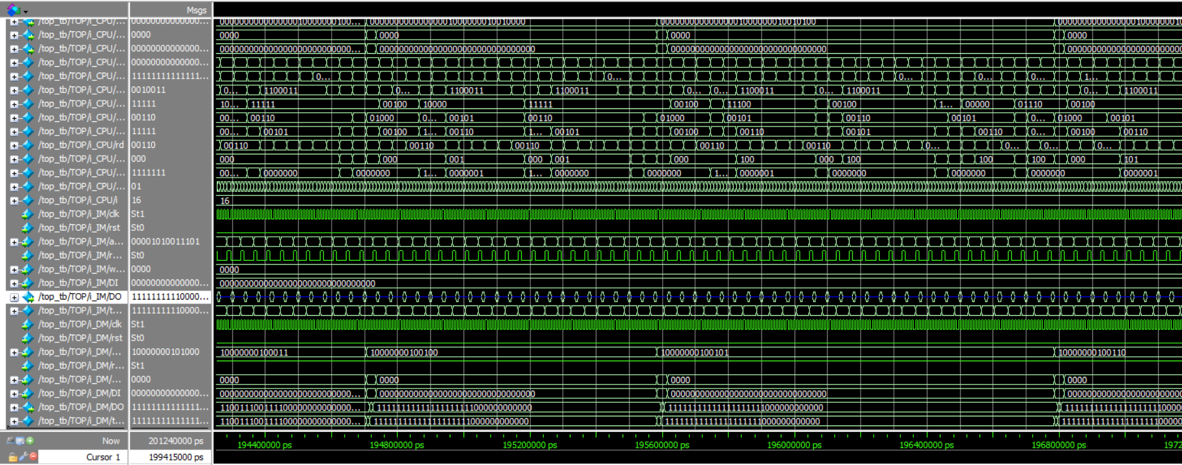

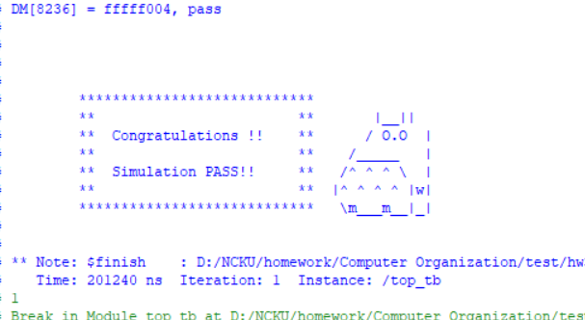

**程式運作流程:**

(簡單說明波形變化的意義)

利用count變數來做delay，當count為1時開始做control+ ALU計算，同時將instr_read設為0以便後面運算(使數值不變)，值得注意的是當count=3的時候(也就是clk激發了4次)才做下一回合，有點類似插入bubble的概念，讓memory可以跟上CPU這個module的進度，如果不這樣的話，output出來的會是一堆xxxxxxxx(很煩Q)。

**心得**

(請寫下完成本次作業的心得、學到哪些東西、困難點的部分。)

我覺得這次作業超級難QAQ，我花了一個多禮拜才完成，其中寫了不下3個版本，從最剛開始沒有考慮delay，到後面為了delay這個問題，把程式拆成好幾個資料module(然後還一直搞混)，最後決定還是把它放在同意資料中，並直接寫他的算式，讓verilog幫我製造電路。

但我覺得最難的還是delay這個部分，為了這個我還上網查除頻器怎麼用，看是看懂了，可是仍然不會用，因此後來還是選擇最笨的方法直接暴力解，拜託這次作業要跑過啊QAQ